Нарушение чётности в протон-дейтронном рассеянии при высоких энергиях
Институт ядерной физики им. Г. И. Будкера СО РАН

Авторы: А. И. Мильштейн, Н. Н. Николаев, С. Г. Сальников
Исследованы эффекты нарушения чётности при взаимодействии релятивистских поляризованных протонов и дейтронов. С использованием подхода Глаубера получены оценки Р-нечётных асимметрий в полном и упругом сечениях рассеяния, сечении диссоциации и в неупругом сечении рассеяния с рождением мезонов. Показано, что с точки зрения величины Р-нечётного эффекта, взаимодействие поляризованных дейтронов с неполяризованными протонами имеет преимущество по сравнению со взаимодействием поляризованных протонов с неполяризованными дейтронами. Это является следствием различного поведения амплитуд соответствующих процессов, как функций энергии. Найдена значительная Р-нечётная асимметрия в канале диссоциации поляризованного дейтрона, однако само сечение этого процесса мало. Результаты важны для экспериментов на коллайдере NICA.
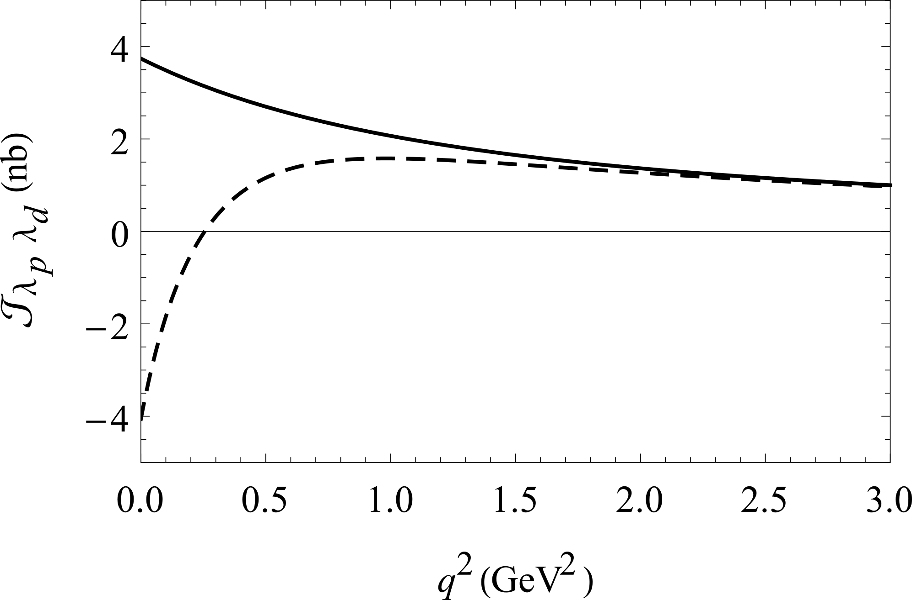
Рисунок: Зависимость амплитуды рассеяния поляризованных дейтронов на неполяризованных протонах (сплошная линия) и амплитуды рассеяния поляризованных протонов на неполяризованных дейтронах (пунктирная линия) от переданного импульса.

Публикация: А. И. Мильштейн, Н. Н. Николаев, С. Г. Сальников. Нарушение чётности в протон-дейтронном рассеянии при высоких энергиях. Письма в ЖЭТФ 112, 352-356 (2020).
Грант Российского фонда фундаментальных исследований №18-02-40092 МЕГА. Исследование процессов несохранения чётности в рассеянии продольно-поляризованных протонов на дейтроне.

